АДМИНИСТРАЦИЯ ЛОЙНСКОГО СЕЛЬСКОГО ПОСЕЛЕНИЯ ВЕРХНЕКАМСКОГО РАЙОНА КИРОВСКОЙ ОБЛАСТИ

ПОСТАНОВЛЕНИЕ

от 07.11.2019 |  | № | 100

с. Лойно

Об утверждении схемы границ прилегающей территории
Лойнского сельского поселения Верхнекамского района
Кировской области

В целях реализации Закона Кировской области от 03.12.2018 №197-ЗО «О порядке определения границ прилегающих территорий для целей благоустройства в Кировской области», администрация Лойнского сельского поселения ПОСТАНОВЛЯЕТ:

1. Утвердить схему границ прилегающей территории с кадастровым номером 43:05:320601:931 в отношении объекта недвижимого имущества, расположенного по адресу: Кировская область, Верхнекамский район, с. Лойно, ул. Солнечная, д.15;
2. Утвердить схему границ прилегающей территории с кадастровым номером 43:05:320601:1064 в отношении объекта недвижимого имущества, расположенного по адресу: Кировская область, Верхнекамский район, с. Лойно, ул. Ленина, д. 47;
3. Утвердить схему границ прилегающей территории с кадастровым номером 43:05:320601:1451 в отношении объекта недвижимого имущества, расположенного по адресу: Кировская область, Верхнекамский район, с. Лойно, ул. Мичурина, д.26, кв. 1;
4. Утвердить схему границ прилегающей территории с кадастровым номером 43:05:320601:1577 в отношении объекта недвижимого имущества, расположенного по адресу: Кировская область, Верхнекамский район, с. Лойно, ул. Дзержинского, д.67;
5. Утвердить схему границ прилегающей территории с кадастровым номером 43:05:320601:787 в отношении объекта недвижимого имущества, расположенного по адресу: Кировская область, Верхнекамский район, с. Лойно, ул. Камская, д.5;
6. Утвердить схему границ прилегающей территории с кадастровым номером 43:05:320601:1408 в отношении объекта недвижимого имущества, расположенного по адресу: Кировская область, Верхнекамский район, с. Лойно, ул. Колхозная, д. 10, кв.2;
7. Утвердить схему границ прилегающей территории с кадастровым номером 43:05:320601:976 в отношении объекта недвижимого имущества, расположенного по адресу: Кировская область, Верхнекамский район, с. Лойно, ул. Падерина, д. 59;
8. Утвердить схему границ прилегающей территории с кадастровым номером 43:05:320601:1576 в отношении объекта недвижимого имущества, расположенного по адресу: Кировская область, Верхнекамский район, с. Лойно, ул. Падерина, д. 96а;
9. Утвердить схему границ прилегающей территории с кадастровым номером 43:05:320601:1255 в отношении объекта недвижимого имущества, расположенного по адресу: Кировская область, Верхнекамский район, с. Лойно, ул. Ленина, д. 65, кв. 2;
10. Утвердить схему границ прилегающей территории с кадастровым номером 43:05:320601:1441 в отношении объекта недвижимого имущества, расположенного по адресу: Кировская область, Верхнекамский район, с. Лойно, ул. К.Маркса, д. 24;
11. Утвердить схему границ прилегающей территории с кадастровым номером 43:05:320601:1012 в отношении объекта недвижимого имущества, расположенного по адресу: Кировская область, Верхнекамский район, с. Лойно, ул. Коммуны, д. 14;
12. Утвердить схему границ прилегающей территории с кадастровым номером 43:05:320601:552 в отношении объекта недвижимого имущества, расположенного по адресу: Кировская область, Верхнекамский район, с. Лойно, ул. Прудовая, д. 9;
13. Утвердить схему границ прилегающей территории с кадастровым номером 43:05:320601:1255 в отношении объекта недвижимого имущества, расположенного по адресу: Кировская область, Верхнекамский район, с. Лойно, ул. Ленина, д. 56;
14. Опубликовать настоящее постановление в Информационном бюллетене органов местного самоуправления Лойнского сельского поселения Верхнекамского района Кировской области.
15. Настоящее постановление вступает в силу в соответствии с действующим законодательством.

Глава Лойнскогосельского поселения Н.Г. Ташкинов

Приложение
ФОРМА СХЕМЫ ГРАНИЦ ПРИЛЕГАЮЩЕЙ ТЕРРИТОРИИ
Утверждена
Постановлением администрации Лойнского сельского поселения
(наименование документа
об утверждении, включая наименование органа местного самоуправления, принявшего решение об утверждении схемы)
от _07.11.2019_№_100_
Схема границ прилегающей территории дома №15, ул. Солнечная
1. Местоположение прилегающей территории (адресные ориентиры) _Кировская область, Верхнекамский район, с. Лойно, ул. Солнечная, д. 15__________________________________________________________________________
2. Кадастровый номер объекта, по отношению к которому устанавливается прилегающая территория (при наличии) 43:05:320601:931________________________________________________________________________________
3. Сведения о собственнике и (или) ином законном владельце здания, строения, сооружения, земельного участка, а также уполномоченном лице: Кузина Валентина Степановна______________________________________________
4. Площадь прилегающей территории: ___50,5___ (кв. м)
5. Наличие объектов (в том числе благоустройства), расположенных на прилегающей территории с их описанием ____________________________
6. Описание характерных точек границ прилегающей территории (ориентиры для определения границ прилегающей территории по сторонам света и расстояния от объекта до границ прилегающей территории), координаты характерных точек границ (при их наличии)

Графическая часть
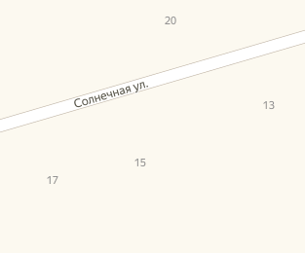
15
Масштаб 1:500 (1:1000)
Условные обозначения:
_______________ |  | граница прилегающей территории (отображается зелёным цветом)
1 |  | поворотная точка границ прилегающей территории (отображается зелёным цветом)
43:05:320601:931 |  | кадастровый номер земельного участка (объекта недвижимости), по отношению к которому устанавливается прилегающая территория
43:05:320601 |  | кадастровый квартал
 |  | граница кадастрового квартала (отображается красным цветом)
/-³--/ |  | границы объектов, расположенных на прилегающей территории

Приложение
ФОРМА СХЕМЫ ГРАНИЦ ПРИЛЕГАЮЩЕЙ ТЕРРИТОРИИ
Утверждена
Постановлением администрации Лойнского сельского поселения
(наименование документа
об утверждении, включая наименование органа местного самоуправления, принявшего решение об утверждении схемы)
от _07.11.2019_№_100_
Схема границ прилегающей территории дома №47, ул. Ленина
1. Местоположение прилегающей территории (адресные ориентиры) _Кировская область, Верхнекамский район, с. Лойно, ул. Ленина, д. 47 ______________________________________________________________
2. Кадастровый номер объекта, по отношению к которому устанавливается прилегающая территория (при наличии) 43:05:320601:1064 _____________________________
3. Сведения о собственнике и (или) ином законном владельце здания, строения, сооружения, земельного участка, а также уполномоченном лице: Плотникова Полина Игоревна ______________________________________________
4. Площадь прилегающей территории: _35_ (кв. м)
5. Наличие объектов (в том числе благоустройства), расположенных на прилегающей территории с их описанием____
6. Описание характерных точек границ прилегающей территории (ориентиры для определения границ прилегающей территории по сторонам света и расстояния от объекта до границ прилегающей территории), координаты характерных точек границ (при их наличии)

Графическая часть
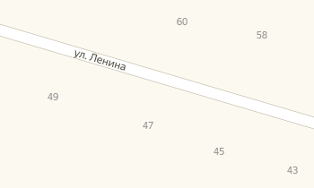
47

Масштаб 1:500 (1:1000)
Условные обозначения:
_______________ |  | граница прилегающей территории (отображается зелёным цветом)
1 |  | поворотная точка границ прилегающей территории (отображается зелёным цветом)
43:05:320601:1064 |  | кадастровый номер земельного участка (объекта недвижимости), по отношению к которому устанавливается прилегающая территория
43:05:320601 |  | кадастровый квартал
_______________ |  | граница кадастрового квартала (отображается красным цветом)
/-³--/ |  | границы объектов, расположенных на прилегающей территории

Приложение
ФОРМА СХЕМЫ ГРАНИЦ ПРИЛЕГАЮЩЕЙ ТЕРРИТОРИИ
Утверждена
Постановлением администрации Лойнского сельского поселения
(наименование документа
об утверждении, включая наименование органа местного самоуправления, принявшего решение об утверждении схемы)
от _07.11.2019_№_100
Схема границ прилегающей территории дома №26, кв. 1, ул. Мичурина
1. Местоположение прилегающей территории (адресные ориентиры) _Кировская область, Верхнекамский район, с. Лойно, ул. Мичурина, д. 26, кв. 1 _______________________________________________________________
2. Кадастровый номер объекта, по отношению к которому устанавливается прилегающая территория (при наличии) 43:05:320601:1451 _____________________________
3. Сведения о собственнике и (или) ином законном владельце здания, строения, сооружения, земельного участка, а также уполномоченном лице: Реутова Любовь Анатольевна ______________________________________________
4. Площадь прилегающей территории: ___63,5__ (кв. м)
5. Наличие объектов (в том числе благоустройства), расположенных на прилегающей территории с их описанием_
6. Описание характерных точек границ прилегающей территории (ориентиры для определения границ прилегающей территории по сторонам света и расстояния от объекта до границ прилегающей территории), координаты характерных точек границ (при их наличии)

Графическая часть
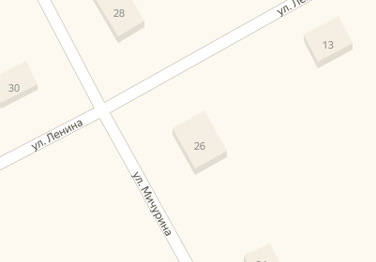
26

Масштаб 1:500 (1:1000)
Условные обозначения:
_______________ |  | граница прилегающей территории (отображается зелёным цветом)
1 |  | поворотная точка границ прилегающей территории (отображается зелёным цветом)
43:05:320601:1451 |  | кадастровый номер земельного участка (объекта недвижимости), по отношению к которому устанавливается прилегающая территория
43:05:320601 |  | кадастровый квартал
_______________ |  | граница кадастрового квартала (отображается красным цветом)
/-³--/ |  | границы объектов, расположенных на прилегающей территории

Приложение
ФОРМА СХЕМЫ ГРАНИЦ ПРИЛЕГАЮЩЕЙ ТЕРРИТОРИИ
Утверждена
Постановлением администрации Лойнского сельского поселения
(наименование документа
об утверждении, включая наименование органа местного самоуправления, принявшего решение об утверждении схемы)
от _07.11.2019_№_100_
Схема границ прилегающей территории дома №67, ул. Дзержинского
1. Местоположение прилегающей территории (адресные ориентиры) _Кировская область, Верхнекамский район, с. Лойно, ул. Дзержинского, д. 67, ___________________________________________________________________
2. Кадастровый номер объекта, по отношению к которому устанавливается прилегающая территория (при наличии) 43:05:320601:1577___________________________________________________________________________________
3. Сведения о собственнике и (или) ином законном владельце здания, строения, сооружения, земельного участка, а также уполномоченном лице: Манчуров Александр Владиславович __________________________________________
4. Площадь прилегающей территории: __50____ (кв. м)
5. Наличие объектов (в том числе благоустройства), расположенных на прилегающей территории с их описанием____
6. Описание характерных точек границ прилегающей территории (ориентиры для определения границ прилегающей территории по сторонам света и расстояния от объекта до границ прилегающей территории), координаты характерных точек границ (при их наличии)

Графическая часть
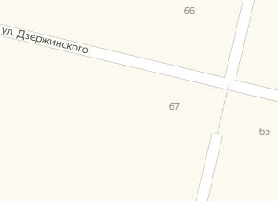
67

Масштаб 1:500 (1:1000)
Условные обозначения:
_______________ |  | граница прилегающей территории (отображается зелёным цветом)
1 |  | поворотная точка границ прилегающей территории (отображается зелёным цветом)
43:05:320601:1577 |  | кадастровый номер земельного участка (объекта недвижимости), по отношению к которому устанавливается прилегающая территория
43:05:320601 |  | кадастровый квартал
_______________ |  | граница кадастрового квартала (отображается красным цветом)
/-³--/ |  | границы объектов, расположенных на прилегающей территории

Приложение
ФОРМА СХЕМЫ ГРАНИЦ ПРИЛЕГАЮЩЕЙ ТЕРРИТОРИИ
Утверждена
Постановлением администрации Лойнского сельского поселения
(наименование документа
об утверждении, включая наименование органа местного самоуправления, принявшего решение об утверждении схемы)
от _07.11.2019_№_100_
Схема границ прилегающей территории дома №5, ул. Камская
1. Местоположение прилегающей территории (адресные ориентиры) _Кировская область, Верхнекамский район, с. Лойно, ул. Камская, д. 5 _______________________________________________________________
2. Кадастровый номер объекта, по отношению к которому устанавливается прилегающая территория (при наличии) 43:05:320601:787__________________________________________________________________________________
3. Сведения о собственнике и (или) ином законном владельце здания, строения, сооружения, земельного участка, а также уполномоченном лице: Ефимов Сергей Павлович ________________________________________
4. Площадь прилегающей территории: _32,8__ (кв. м)
5. Наличие объектов (в том числе благоустройства), расположенных на прилегающей территории с их описанием____
6. Описание характерных точек границ прилегающей территории (ориентиры для определения границ прилегающей территории по сторонам света и расстояния от объекта до границ прилегающей территории), координаты характерных точек границ (при их наличии)

Графическая часть
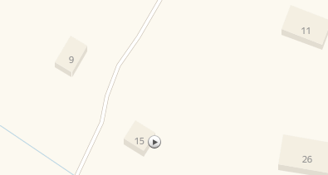
5

Масштаб 1:500 (1:1000)
Условные обозначения:
______________ |  | граница прилегающей территории (отображается зелёным цветом)
1 |  | поворотная точка границ прилегающей территории (отображается зелёным цветом)
43:05:320601:787 |  | кадастровый номер земельного участка (объекта недвижимости), по отношению к которому устанавливается прилегающая территория
43:05:320601 |  | кадастровый квартал
_______________ |  | граница кадастрового квартала (отображается красным цветом)
/-³--/ |  | границы объектов, расположенных на прилегающей территории

Приложение
ФОРМА СХЕМЫ ГРАНИЦ ПРИЛЕГАЮЩЕЙ ТЕРРИТОРИИ
Утверждена
Постановлением администрации Лойнского сельского поселения
(наименование документа
об утверждении, включая наименование органа местного самоуправления, принявшего решение об утверждении схемы)
от _07.11.2019_№_100_
Схема границ прилегающей территории дома №10, кв. 2, ул. Колхозная
1. Местоположение прилегающей территории (адресные ориентиры) _Кировская область, Верхнекамский район, с. Лойно, ул. Колхозная, д. 10, кв. 2 _______________________________________________________________
2. Кадастровый номер объекта, по отношению к которому устанавливается прилегающая территория (при наличии) 43:05:320601:1408 _____________________________
3. Сведения о собственнике и (или) ином законном владельце здания, строения, сооружения, земельного участка, а также уполномоченном лице: Авдеева Венера Ивановна_______________________________________
4. Площадь прилегающей территории: _73,2_ (кв. м)
5. Наличие объектов (в том числе благоустройства), расположенных на прилегающей территории с их описанием____
6. Описание характерных точек границ прилегающей территории (ориентиры для определения границ прилегающей территории по сторонам света и расстояния от объекта до границ прилегающей территории), координаты характерных точек границ (при их наличии)

Графическая часть
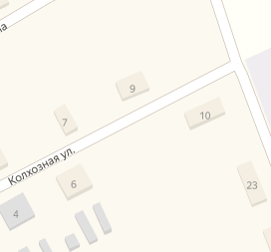
10

Масштаб 1:500 (1:1000)
Условные обозначения:
_______________ |  | граница прилегающей территории (отображается зелёным цветом)
1 |  | поворотная точка границ прилегающей территории (отображается зелёным цветом)
43:05:320601:1408 |  | кадастровый номер земельного участка (объекта недвижимости), по отношению к которому устанавливается прилегающая территория
43:05:320601 |  | кадастровый квартал
_______________ |  | граница кадастрового квартала (отображается красным цветом)
/-³--/ |  | границы объектов, расположенных на прилегающей территории

Приложение
ФОРМА СХЕМЫ ГРАНИЦ ПРИЛЕГАЮЩЕЙ ТЕРРИТОРИИ
Утверждена
Постановлением администрации Лойнского сельского поселения
(наименование документа
об утверждении, включая наименование органа местного самоуправления, принявшего решение об утверждении схемы)
от 07.11.2019_№_100_
Схема границ прилегающей территории дома №59, ул. Падерина
1. Местоположение прилегающей территории (адресные ориентиры) _Кировская область, Верхнекамский район, с. Лойно, ул. Падерина, д. 59 _______________________________________________________________
2. Кадастровый номер объекта, по отношению к которому устанавливается прилегающая территория (при наличии) 43:05:320601:976___________________________________________________________________________________
3. Сведения о собственнике и (или) ином законном владельце здания, строения, сооружения, земельного участка, а также уполномоченном лице: Новоселов Геннадий Григорьевич___________________________________________
4. Площадь прилегающей территории: 43,1 (кв. м)
5. Наличие объектов (в том числе благоустройства), расположенных на прилегающей территории с их описанием____
6. Описание характерных точек границ прилегающей территории (ориентиры для определения границ прилегающей территории по сторонам света и расстояния от объекта до границ прилегающей территории), координаты характерных точек границ (при их наличии)

Графическая часть
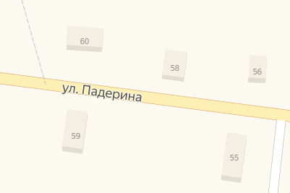
59

Масштаб 1:500 (1:1000)
Условные обозначения:
_______________ |  | граница прилегающей территории (отображается зелёным цветом)
1 |  | поворотная точка границ прилегающей территории (отображается зелёным цветом)
43:05:320601:976 |  | кадастровый номер земельного участка (объекта недвижимости), по отношению к которому устанавливается прилегающая территория
43:05:320601 |  | кадастровый квартал
_______________ |  | граница кадастрового квартала (отображается красным цветом)
/-³--/ |  | границы объектов, расположенных на прилегающей территории

Приложение
ФОРМА СХЕМЫ ГРАНИЦ ПРИЛЕГАЮЩЕЙ ТЕРРИТОРИИ
Утверждена
Постановлением администрации Лойнского сельского поселения
(наименование документа
об утверждении, включая наименование органа местного самоуправления, принявшего решение об утверждении схемы)
от 07.11.2019_№_100_
Схема границ прилегающей территории дома №96а, ул. Падерина
1. Местоположение прилегающей территории (адресные ориентиры) _Кировская область, Верхнекамский район, с. Лойно, ул. Падерина, д. 96а___________________________________________________________________________
2. Кадастровый номер объекта, по отношению к которому устанавливается прилегающая территория (при наличии) 43:05:320601:1576_________________________________________________________________________________
3. Сведения о собственнике и (или) ином законном владельце здания, строения, сооружения, земельного участка, а также уполномоченном лице: Ольков Еварест Николаевич________________________________________
4. Площадь прилегающей территории: 76,8 (кв. м)
5. Наличие объектов (в том числе благоустройства), расположенных на прилегающей территории с их описанием____
6. Описание характерных точек границ прилегающей территории (ориентиры для определения границ прилегающей территории по сторонам света и расстояния от объекта до границ прилегающей территории), координаты характерных точек границ (при их наличии)

Графическая часть
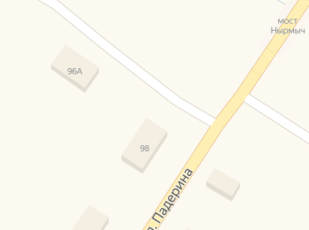
96а
Масштаб 1:500 (1:1000)
Условные обозначения:
_______________ |  | граница прилегающей территории (отображается зелёным цветом)
1 |  | поворотная точка границ прилегающей территории (отображается зелёным цветом)
43:05:320601:1576 |  | кадастровый номер земельного участка (объекта недвижимости), по отношению к которому устанавливается прилегающая территория
43:05:320601 |  | кадастровый квартал
_______________ |  | граница кадастрового квартала (отображается красным цветом)
/-³--/ |  | границы объектов, расположенных на прилегающей территории

Приложение
ФОРМА СХЕМЫ ГРАНИЦ ПРИЛЕГАЮЩЕЙ ТЕРРИТОРИИ
Утверждена
Постановлением администрации Лойнского сельского поселения
(наименование документа
об утверждении, включая наименование органа местного самоуправления, принявшего решение об утверждении схемы)
от 07.11.2019_№_100_
Схема границ прилегающей территории дома №65, кв. 2, ул. Ленина
1. Местоположение прилегающей территории (адресные ориентиры) _Кировская область, Верхнекамский район, с. Лойно, ул. Ленина, д. 65, кв. 2___________________________________________________________________________
2. Кадастровый номер объекта, по отношению к которому устанавливается прилегающая территория (при наличии) 43:05:320601:1255_________________________________________________________________________________
3. Сведения о собственнике и (или) ином законном владельце здания, строения, сооружения, земельного участка, а также уполномоченном лице: Плотников Борис Григорьевич ________________________________________
4. Площадь прилегающей территории: 47,7 (кв. м)
5. Наличие объектов (в том числе благоустройства), расположенных на прилегающей территории с их описанием____
6. Описание характерных точек границ прилегающей территории (ориентиры для определения границ прилегающей территории по сторонам света и расстояния от объекта до границ прилегающей территории), координаты характерных точек границ (при их наличии)

Графическая часть
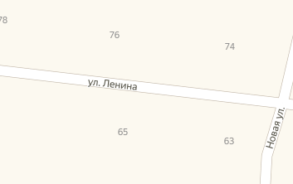
65

Масштаб 1:500 (1:1000)
Условные обозначения:
_______________ |  | граница прилегающей территории (отображается зелёным цветом)
1 |  | поворотная точка границ прилегающей территории (отображается зелёным цветом)
43:05:320601:1255 |  | кадастровый номер земельного участка (объекта недвижимости), по отношению к которому устанавливается прилегающая территория
43:05:320601 |  | кадастровый квартал
_______________ |  | граница кадастрового квартала (отображается красным цветом)
/-³--/ |  | границы объектов, расположенных на прилегающей территории

Приложение
ФОРМА СХЕМЫ ГРАНИЦ ПРИЛЕГАЮЩЕЙ ТЕРРИТОРИИ
Утверждена
Постановлением администрации Лойнского сельского поселения
(наименование документа
об утверждении, включая наименование органа местного самоуправления, принявшего решение об утверждении схемы)
от 07.11.2019_№_100_
Схема границ прилегающей территории дома №36, ул. Ленина
1. Местоположение прилегающей территории (адресные ориентиры) _Кировская область, Верхнекамский район, с. Лойно, ул. Ленина, д. 36___________________________________________________________________________
2. Кадастровый номер объекта, по отношению к которому устанавливается прилегающая территория (при наличии) 43:05:320601:1441_________________________________________________________________________________
3. Сведения о собственнике и (или) ином законном владельце здания, строения, сооружения, земельного участка, а также уполномоченном лице: Ершов Владимир Иванович_______________________________________
4. Площадь прилегающей территории: 40,7 (кв. м)
5. Наличие объектов (в том числе благоустройства), расположенных на прилегающей территории с их описанием____
6. Описание характерных точек границ прилегающей территории (ориентиры для определения границ прилегающей территории по сторонам света и расстояния от объекта до границ прилегающей территории), координаты характерных точек границ (при их наличии)

Графическая часть
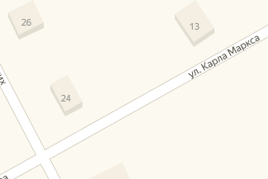
24

Масштаб 1:500 (1:1000)
Условные обозначения:
_______________ |  | граница прилегающей территории (отображается зелёным цветом)
1 |  | поворотная точка границ прилегающей территории (отображается зелёным цветом)
43:05:320601:1441 |  | кадастровый номер земельного участка (объекта недвижимости), по отношению к которому устанавливается прилегающая территория
43:05:320601 |  | кадастровый квартал
_______________ |  | граница кадастрового квартала (отображается красным цветом)
/-³--/ |  | границы объектов, расположенных на прилегающей территории

Приложение
ФОРМА СХЕМЫ ГРАНИЦ ПРИЛЕГАЮЩЕЙ ТЕРРИТОРИИ
Утверждена
Постановлением администрации Лойнского сельского поселения
(наименование документа
об утверждении, включая наименование органа местного самоуправления, принявшего решение об утверждении схемы)
от 07.11.2019_№_100_
Схема границ прилегающей территории дома №14, ул. Коммуны
1. Местоположение прилегающей территории (адресные ориентиры) _Кировская область, Верхнекамский район, с. Лойно, ул. Коммуны, д. 14___________________________________________________________________________
2. Кадастровый номер объекта, по отношению к которому устанавливается прилегающая территория (при наличии) 43:05:320601:1012_________________________________________________________________________________
3. Сведения о собственнике и (или) ином законном владельце здания, строения, сооружения, земельного участка, а также уполномоченном лице: Белозерцева Татьяна Яковлевна_______________________________________
4. Площадь прилегающей территории: 50 (кв. м)
5. Наличие объектов (в том числе благоустройства), расположенных на прилегающей территории с их описанием____
6. Описание характерных точек границ прилегающей территории (ориентиры для определения границ прилегающей территории по сторонам света и расстояния от объекта до границ прилегающей территории), координаты характерных точек границ (при их наличии)

Графическая часть
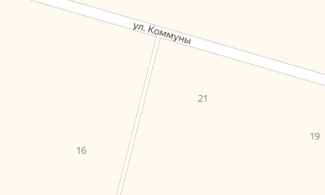
14

Масштаб 1:500 (1:1000)
Условные обозначения:
_______________ |  | граница прилегающей территории (отображается зелёным цветом)
1 |  | поворотная точка границ прилегающей территории (отображается зелёным цветом)
43:05:320601:1012 |  | кадастровый номер земельного участка (объекта недвижимости), по отношению к которому устанавливается прилегающая территория
43:05:320601 |  | кадастровый квартал
_______________ |  | граница кадастрового квартала (отображается красным цветом)
/-³--/ |  | границы объектов, расположенных на прилегающей территории

Приложение
ФОРМА СХЕМЫ ГРАНИЦ ПРИЛЕГАЮЩЕЙ ТЕРРИТОРИИ
Утверждена
Постановлением администрации Лойнского сельского поселения
(наименование документа
об утверждении, включая наименование органа местного самоуправления, принявшего решение об утверждении схемы)
от 07.11.2019_№_100_
Схема границ прилегающей территории дома №9, ул. Прудовая
1. Местоположение прилегающей территории (адресные ориентиры) _Кировская область, Верхнекамский район, с. Лойно, ул. Прудовая, д. 9___________________________________________________________________________
2. Кадастровый номер объекта, по отношению к которому устанавливается прилегающая территория (при наличии) 43:05:320601:552_________________________________________________________________________________
3. Сведения о собственнике и (или) ином законном владельце здания, строения, сооружения, земельного участка, а также уполномоченном лице: Кузовлева Евдокия Григорьевна_______________________________________
4. Площадь прилегающей территории: 38,2 (кв. м)
5. Наличие объектов (в том числе благоустройства), расположенных на прилегающей территории с их описанием____
6. Описание характерных точек границ прилегающей территории (ориентиры для определения границ прилегающей территории по сторонам света и расстояния от объекта до границ прилегающей территории), координаты характерных точек границ (при их наличии)

Графическая часть
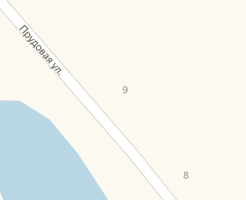
9

Масштаб 1:500 (1:1000)
Условные обозначения:
_______________ |  | граница прилегающей территории (отображается зелёным цветом)
1 |  | поворотная точка границ прилегающей территории (отображается зелёным цветом)
43:05:320601:552 |  | кадастровый номер земельного участка (объекта недвижимости), по отношению к которому устанавливается прилегающая территория
43:05:320601 |  | кадастровый квартал
_______________ |  | граница кадастрового квартала (отображается красным цветом)
/-³--/ |  | границы объектов, расположенных на прилегающей территории

Приложение
ФОРМА СХЕМЫ ГРАНИЦ ПРИЛЕГАЮЩЕЙ ТЕРРИТОРИИ
Утверждена
Постановлением администрации Лойнского сельского поселения
(наименование документа
об утверждении, включая наименование органа местного самоуправления, принявшего решение об утверждении схемы)
от 07.11.2019_№_100_
Схема границ прилегающей территории дома №56, ул. Ленина
1. Местоположение прилегающей территории (адресные ориентиры) _Кировская область, Верхнекамский район, с. Лойно, ул. Ленина, д. 56___________________________________________________________________________
2. Кадастровый номер объекта, по отношению к которому устанавливается прилегающая территория (при наличии) 43:05:320601:595_________________________________________________________________________________
3. Сведения о собственнике и (или) ином законном владельце здания, строения, сооружения, земельного участка, а также уполномоченном лице: Дружинин Владимир Геннадьевич_______________________________________
4. Площадь прилегающей территории: 56,2 (кв. м)
5. Наличие объектов (в том числе благоустройства), расположенных на прилегающей территории с их описанием____
6. Описание характерных точек границ прилегающей территории (ориентиры для определения границ прилегающей территории по сторонам света и расстояния от объекта до границ прилегающей территории), координаты характерных точек границ (при их наличии)

Графическая часть
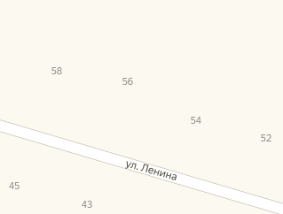
56

Масштаб 1:500 (1:1000)
Условные обозначения:
_______________ |  | граница прилегающей территории (отображается зелёным цветом)
1 |  | поворотная точка границ прилегающей территории (отображается зелёным цветом)
43:05:320601:595 |  | кадастровый номер земельного участка (объекта недвижимости), по отношению к которому устанавливается прилегающая территория
43:05:320601 |  | кадастровый квартал
_______________ |  | граница кадастрового квартала (отображается красным цветом)
/-³--/ |  | границы объектов, расположенных на прилегающей территории

